网络公开信息表
用人单位名称 | 宁夏英力特化工股份有限公司热电分公司
建设单位地址 | 石嘴山市惠农河滨工业园区 | 用人单位联系人 | 步工
技术服务项目组人员名单 | 赵勇、姜宏翰、郝伯昭、陈国龙、李朋勃、李鹏、马志鲜、刘洋、崔晓晓、刘新宇
现场调查人员 | 姜宏翰、赵勇 | 现场调查时间 | 2023.6.14
现场检测人员 | 李朋勃、李鹏、马志鲜、刘洋、崔晓晓、刘新宇 | 现场检测时间 | 2023.6.16~6.18
用人单位陪同人 | 步工
证明现场调查、现场采样、现场检测的图像影像 | 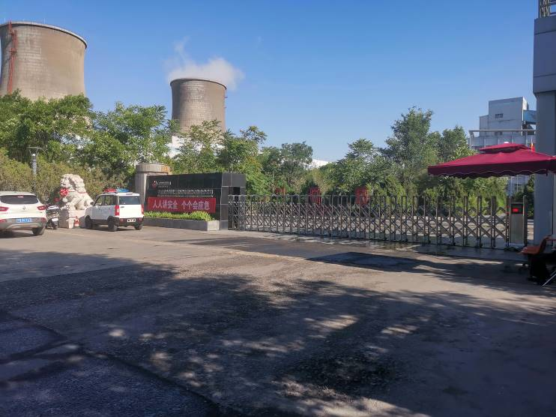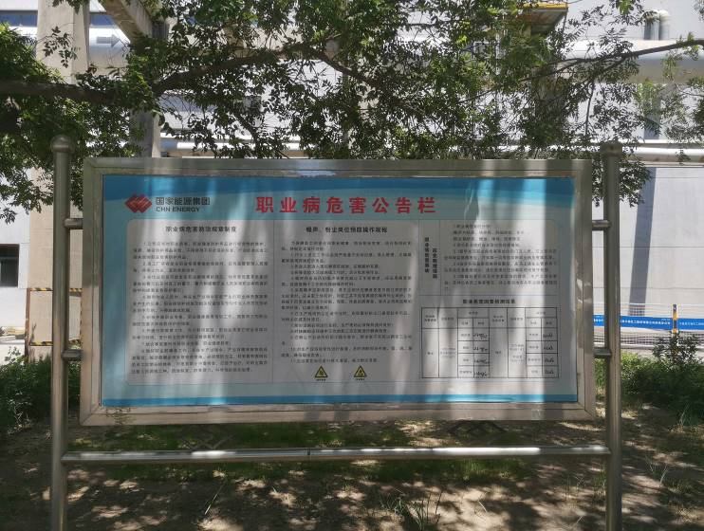
证明现场调查、现场采样、现场检测的图像影像 | 